先锋镇中心学校召开第七届三次教职工
代表大会

2019年10月22日，先锋镇中心学校召开第七届三次教职工代表大会，教职工代表39人、列席代表10人共49人参加会议。
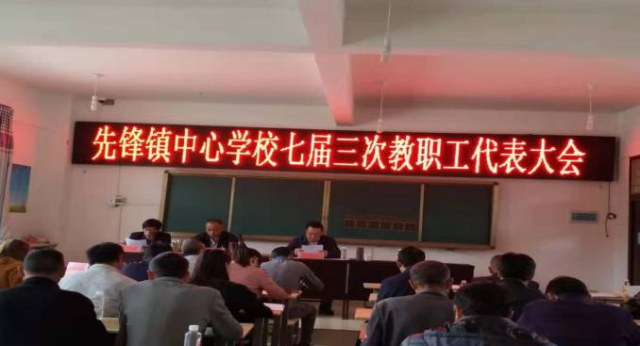
会议谈论了《先锋镇中心学校教职工奖励性绩效工资分配实施方案》等12项管理制度，代表们畅所欲言，对新出台的制度提出宝贵意见和建议，进一步补充完善各项管理制度，充分发挥了代表们“民主决策、民主管理、民主监督”的作用。

